iGameCore目录下是核心模块，包括数据结构、算法、渲染等子模块；Qt目录下是前端页面模块
CellModel目录包含基本的元素对象类，如Triangle、Quad、Tetra等，需要继承自Cell对象
Common目录包含框架内基本的对象，如Object、ArrayObject等
DataModel目录包含数据结构对象，如SurfaceMesh、VolumeMesh等，需要继承自DataObject对象
Filters目录包含所有的算法对象，需要继承自Filter对象
IO目录包含所有的输入输出对象
Rendering目录包含渲染相关的类

本文关注 iGameCore 中用于表示 CAE 数据的对象，不逐项介绍所有类、算法和文件格式。重点说明几何、拓扑、属性和层次关系的组织方式，以及数据编辑和处理时的一致性约束。

- 总览
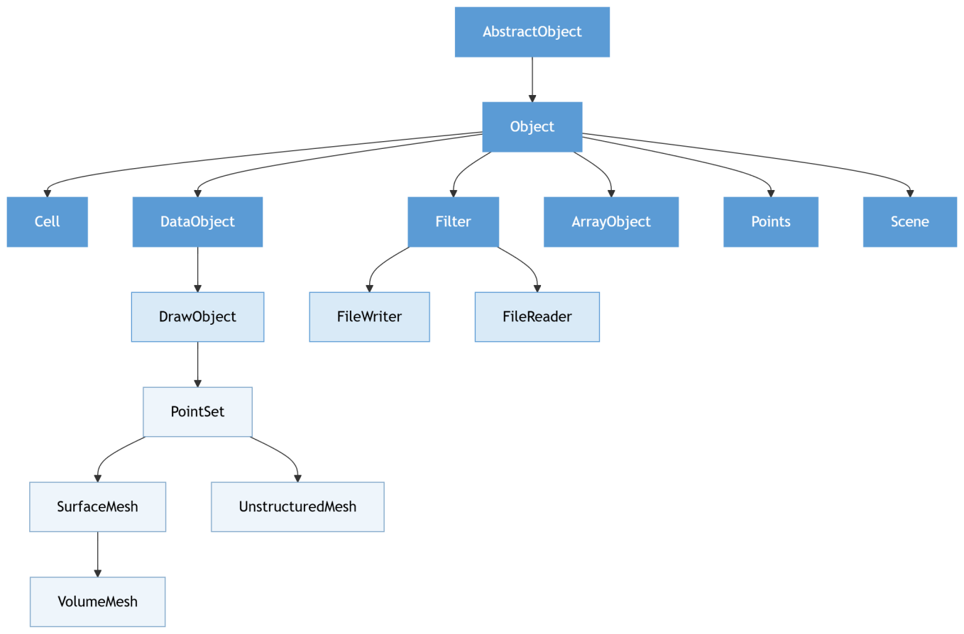
从整体继承关系来看，AbstractObject 位于对象体系的顶层，Object 在其基础上形成统一的基础对象抽象，并进一步派生出 Scene、Cell、DataObject、Filter、ArrayObject 等核心类。
不同派生体系承担不同的功能：Scene 用于场景相关对象的组织与管理；Cell 用于描述网格中的几何与拓扑单元；DataObject 用于组织具体的数据对象，并进一步形成 DrawObject、PointSet 以及 SurfaceMesh、VolumeMesh、UnstructuredMesh 等数据结构；Filter 作为数据处理类的基础，进一步形成 FileReader、FileWriter、MeshFilter 等具体处理对象；ArrayObject 及其相关类则用于数组数据的组织。
其中，DataObject 体系形成了由通用数据对象向具体数据结构逐步扩展的继承关系。DrawObject 在 DataObject 基础上增加可渲染数据及相关管理能力，PointSet 进一步具体化为点集数据对象，并向下形成 SurfaceMesh、UnstructuredMesh 等具体网格类型，其中 VolumeMesh 进一步继承自 SurfaceMesh。Cell 和 Filter 则分别形成网格单元和数据处理相关的类层次。
因此，整个 iGameCore 的核心对象体系可以概括为：以 AbstractObject 和 Object 建立统一的对象基础，以 Cell 描述网格单元，以 DataObject 组织数据对象，以 Filter 承载数据处理，并通过进一步的继承关系形成具体的数据结构和功能对象。

- DataObject 对象体系
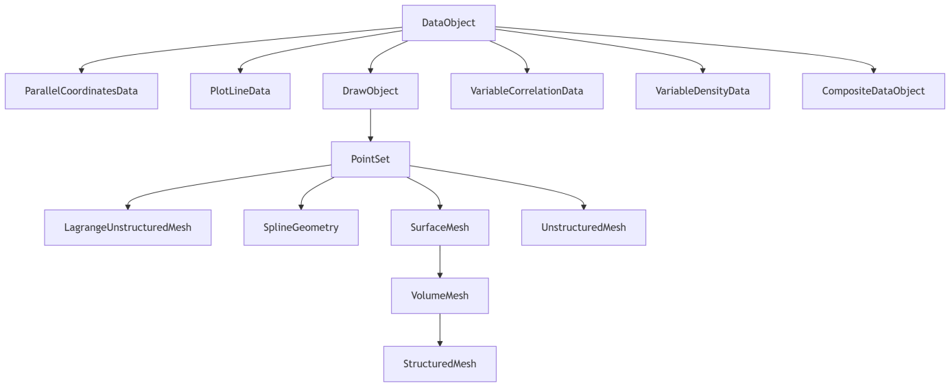
DataObject既是各种数据对象的统一基础，负责管理数据对象共有的状态和关系，包括唯一 ID、属性集、元数据、属性树、包围盒、时间序列、形变数据、颜色映射以及子数据对象等。
其中，子数据对象通过 DataObjectId 进行组织，使一个数据对象可以包含多个具有层次关系的子对象。DataObject 同时提供数据拷贝、数据范围同步、动画更新和内存统计等通用能力，为点集、网格以及其他数据对象提供统一的数据管理基础。
2.1 DrawObject
DrawObject在通用数据对象的基础上增加可绘制和渲染相关能力。
它主要负责管理顶点、颜色、法线、纹理、索引等绘制数据，以及可见性、显示模式、透明度等渲染属性，并提供可绘制数据转换和 GPU 数据同步功能。其下进一步派生出 PointSet，形成具体的几何和网格数据体系。
2.2 PointSet
PointSet 在 DataObject 和 DrawObject 提供的通用能力基础上，进一步负责点数据的存储和编辑，主要维护点坐标、点删除标记、编辑状态、点映射以及选择集，是后续所有网格结构共享的几何底座：点坐标由 m_Points 保存，拓扑结构只保存点 ID，不重复保存坐标。
2.3 SurfaceMesh
SurfaceMesh : PointSet 在点数据基础上进一步建立表面网格拓扑，主要维护点—边、点—面以及边—面之间的连接关系：
m_Edges / m_EdgeLinks：边与点之间的连接关系；
m_Faces / m_FaceLinks：面与点之间的连接关系；
m_FaceEdges / m_FaceEdgeLinks：面与边之间的连接关系。
因此，SurfaceMesh 在 PointSet 的点数据基础上增加了完整的表面拓扑组织能力，是表面网格及进一步体网格数据的基础。
这种设计以额外存储空间为代价，避免在每次邻接查询时遍历全部单元，适合需要频繁编辑、选择和拓扑分析的算法；相应地，网格修改后必须同步维护或重新生成这些关系。
2.4 VolumeMesh
VolumeMesh : SurfaceMesh 在表面拓扑基础上进一步增加体单元及其拓扑关系，主要维护：
m_Volumes / m_VolumeLinks：体与点；
m_VolumeEdges / m_VolumeEdgeLinks：体与边；
m_VolumeFaces / m_VolumeFaceLinks：体与面。
通过这些关系可以支持体、面、边和点之间的邻接查询及拓扑操作。VolumeMesh 进一步将网格数据从二维表面扩展到三维体单元。
2.5 UnstructuredMesh
UnstructuredMesh : PointSet 采用单元连接关系和单元类型分离存储的方式组织非结构化网格：
m_Cells[cellId] → 单元包含的点 ID
m_Types[cellId] → 单元类型
其中，m_Cells 描述单元的点连接关系，m_Types 描述对应单元的类型。该结构能够在同一网格中组织不同类型的单元，并支持面网格、体网格等数据之间的转换与提取。
UnstructuredMesh 不要求所有单元具有相同类型。单元的连接数据统一保存在 m_Cells 中，类型由相同下标的 m_Types 指定，因此一个对象可以同时保存三角形、四边形、四面体、六面体等单元。代价是算法访问单元时通常需要根据 m_Types[cellId] 解释对应的连接数据。
2.6 StructuredMesh
StructuredMesh : VolumeMesh 面向具有规则拓扑关系的结构化网格，不需要显式存储完整的单元连接关系，而是通过 size、extent 以及 (i,j,k) 到线性索引的映射描述网格结构，并可进一步生成对应的单元连接关系。
因此，StructuredMesh 与 UnstructuredMesh 采用了不同的网格组织方式：前者利用规则索引隐式表达拓扑，后者通过显式的单元连接关系描述拓扑。

类型 | 基础表示 | 是否显式存储拓扑 | 主要优势 | 典型用途
PointSet | 点坐标 | 否 | 结构简单 | 点云、粒子
SurfaceMesh | 点、边、面及邻接关系 | 是 | 表面邻接查询和编辑方便 | 表面处理
VolumeMesh | 点、边、面、体及邻接关系 | 是 | 支持体网格拓扑操作 | 体网格分析
UnstructuredMesh | 单元连接表＋类型表 | 是 | 可混合多种单元 | 非结构化网格
StructuredMesh | 规则尺寸、范围和索引 | 规则拓扑可推导、连接可按需生成 | 存储和定位规则 | 结构化网格
LagrangeUnstructuredMesh | 高阶连接、单元形状、阶次 | 是 | 保留高阶有限元信息 | 高阶单元可视化

